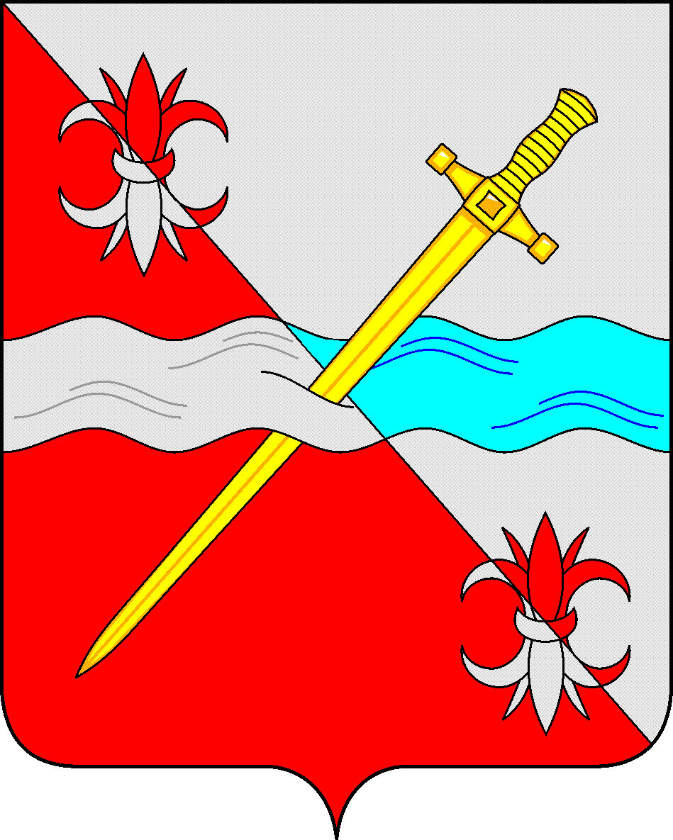

**СОВЕТ**

**депутатов Советского городского округа**

**Ставропольского края**

**РЕШЕНИЕ**

26 апреля 2022 г. № 567

г. Зеленокумск

О согласовании проекта постановления администрации Советского городского округа Ставропольского края «Об установлении размера стоимости путевок в детский оздоровительно-образовательный центр «Звездочка» филиал Муниципального учреждения дополнительного образования «Центр внешкольной работы г. Зеленокумска Советского района», оздоровительный лагерь дневного пребывания детей и подростков «Умелец» Муниципального учреждения дополнительного образования «Центр внешкольной работы г. Зеленокумска Советского района» и оздоровительный лагерь дневного пребывания детей и подростков «Старт» Муниципального учреждения дополнительного образования «Детская спортивная школа г. Зеленокумска Советского района» в 2022 году»

Руководствуясь Федеральным законом от 29 декабря 2012 года № 273- ФЗ «Об образовании в Российской Федерации», на основании пункта 4.10 Порядка принятия решений об установлении тарифов (цен) на услуги и работы муниципальных предприятий и учреждений Советского муниципального района Ставропольского края, утвержденного решением Совета Советского муниципального района Ставропольского края от 22 октября 2012 г. № 428, рассмотрев ходатайство Главы Советского городского округа Ставропольского края, Совет депутатов Советского городского округа Ставропольского края

РЕШИЛ:

Согласовать проект постановления администрации Советского городского округа Ставропольского края «Об установлении размера стоимости путевок в детский оздоровительно-образовательный центр «Звездочка» филиал Муниципального учреждения дополнительного образования «Центр внешкольной работы г. Зеленокумска Советского района», оздоровительный лагерь дневного пребывания детей и подростков «Умелец» Муниципального учреждения дополнительного образования «Центр внешкольной работы г. Зеленокумска Советского района» и оздоровительный лагерь дневного пребывания детей и подростков «Старт» Муниципального учреждения дополнительного образования «Детская спортивная школа г. Зеленокумска Советского района» в 2022 году».

Председатель Совета депутатов

Советского городского округа

Ставропольского края В.П. Немов

# 

Проект

ПОСТАНОВЛЕНИЕ

Администрации Советского городского округа Ставропольского края

____________ г. Зеленокумск № ______

Об установлении размера стоимости путевок в детский оздоровительно-образовательный центр «Звездочка» филиал Муниципального учреждения дополнительного образования «Центр внешкольной работы г. Зеленокумска Советского района», оздоровительный лагерь дневного пребывания детей и подростков «Умелец» Муниципального учреждения дополнительного образования «Центр внешкольной работы г. Зеленокумска Советского района» и оздоровительный лагерь дневного пребывания детей и подростков «Старт» Муниципального учреждения дополнительного образования «Детская спортивная школа г. Зеленокумска Советского района» в 2022 году

Руководствуясь Федеральным законом от 29 декабря 2012 г. № 273-ФЗ «Об образовании в Российской Федерации», Уставом Советского городского округа Ставропольского края, Порядком принятия решений об установлении тарифов (цен) на услуги и работы муниципальных предприятий и учреждений Советского муниципального района Ставропольского края, утверждённым решением Совета Советского муниципального района Ставропольского края от 22 октября 2012 года № 428, решением Совета депутатов Советского городского округа Ставропольского края от № «О согласовании проекта постановления администрации Советского городского округа Ставропольского края «Об установлении размера стоимости путевок в детский оздоровительно-образовательный центр «Звездочка» филиал Муниципального учреждения дополнительного образования «Центр внешкольной работы г. Зеленокумска Советского района», оздоровительный лагерь дневного пребывания детей и подростков «Умелец» Муниципального учреждения дополнительного образования «Центр внешкольной работы г. Зеленокумска Советского района» и оздоровительный лагерь дневного пребывания детей и подростков «Старт» Муниципального учреждения дополнительного образования «Детская спортивная школа г. Зеленокумска Советского района» в 2022 году», в целях привлечения дополнительных (внебюджетных) средств, необходимых для организации досуга детей, администрация Советского городского округа Ставропольского края

ПОСТАНОВЛЯЕТ:

1. Установить размер стоимости путевки:

в детский оздоровительно-образовательный центр «Звездочка» филиал Муниципального учреждения дополнительного образования «Центр внешкольной работы г. Зеленокумска Советского района» - 17 500 рублей;

в оздоровительный лагерь дневного пребывания детей и подростков «Умелец» Муниципального учреждения дополнительного образования «Центр внешкольной работы г. Зеленокумска Советского района» - 600 рублей;

в оздоровительный лагерь дневного пребывания детей и подростков «Старт» Муниципального учреждения дополнительного образования «Детская спортивная школа г. Зеленокумска Советского района» - 600 рублей.

2. Обнародовать настоящее постановление в форме размещения в сетевом издании – сайте муниципальных правовых актов Советского городского округа Ставропольского края и в муниципальных библиотеках.

3. Контроль за выполнением настоящего постановления возложить на заместителя главы администрации Советского городского округа Ставропольского края Недолугу В.И.

4. Настоящее постановление вступает в силу с даты официального обнародования в форме размещения в сетевом издании – сайте муниципальных правовых актов Советского городского округа Ставропольского края.

Глава Советского

городского округа

Ставропольского края С.Н.Воронков